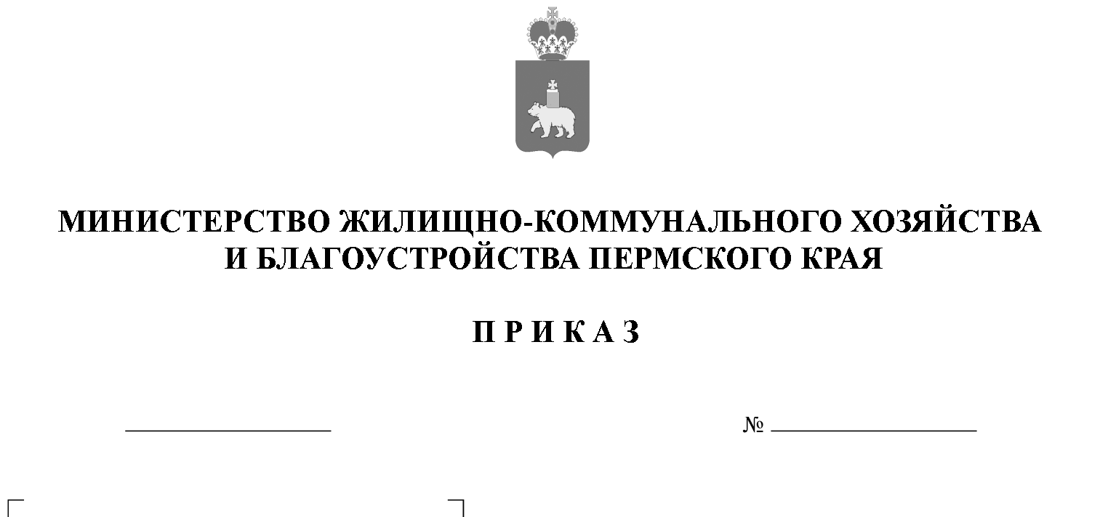

Об утверждении изменения   
в устав Пермского краевого государственного унитарного предприятия «Краевые электрические сети»

В соответствии с пунктом 7 статьи 9, подпунктом 4 пункта 1 статьи 20 Федерального закона от 14 ноября 2002 г. № 161-ФЗ «О государственных   
и муниципальных унитарных предприятиях», пунктом 2 части 2 статьи 17 статьей 18 Закона Пермского края от 14 декабря 2007 г. № 150-ПК   
«Об управлении и распоряжении государственной собственностью Пермского края», пунктом 3.10.19 Положения о Министерстве жилищно-коммунального хозяйства и благоустройства Пермского края, утвержденного постановлением Правительства Пермского края от 26.10.2018 № 630-п,

ПРИКАЗЫВАЮ:

1. Утвердить изменение в устав Пермского краевого государственного унитарного предприятия «Краевые электрические сети» (далее – Предприятие) согласно приложению к настоящему приказу.

2. Предприятию в месячный срок со дня издания настоящего приказа представить в Министерство жилищно-коммунального хозяйства   
и благоустройства Пермского края копии изменений в устав Предприятия   
и документа, подтверждающего факт внесения соответствующей записи   
в Единый государственный реестр юридических лиц.

3. Контроль за исполнением настоящего приказа оставляю за собой.

Министр Н.В. Киселева

|  |  |
| --- | --- |
| СОГЛАСОВАНО  приказом Министерства по управлению имуществом и градостроительной деятельности Пермского края  от 09.07.2025 № 31-02-1-4-1942 | УТВЕРЖДЕНО  приказом Министерства жилищно-коммунального хозяйства  и благоустройства Пермского края  от № |

**ИЗМЕНЕНИЕ В УСТАВ**

**Пермского краевого государственного унитарного предприятия**

**«Краевые электрические сети»**

г. Пермь, 2025 г.

Внести в пункт 2.3.2. устава Пермского краевого государственного унитарного предприятия «Краевые электрические сети» изменение, изложив его в следующей редакции:

«2.3.2. по дополнительной деятельности:

ремонт электрического оборудования;

строительство коммунальных объектов для обеспечения электроэнергией;

производство электромонтажных работ;

оказание услуг в сфере теплоснабжения и горячего водоснабжения;

реализация тепловой энергии (мощности), теплоносителя;

оказание услуг по передаче тепловой энергии, теплоносителя;

оказание услуг по поддержанию резервной тепловой мощности;

подключение (технологическое присоединение) теплопотребляющих установок потребителей к системе теплоснабжения;

распределение тепловой нагрузки и управление системами теплоснабжения;

организация коммерческого учёта тепловой энергии, теплоносителя;

вывод источников тепловой энергии, тепловых сетей в ремонт   
и из эксплуатации;

организация развития систем теплоснабжения поселений, муниципальных округов, городских округов, городов федерального значения;

транспортировка воды, включая распределение воды;

подвоз воды в случаях, установленных действующим законодательством;

подключение (технологическое присоединение) к централизованной системе водоснабжения;

приготовление воды на нужды горячего водоснабжения;

транспортировка горячей воды;

подключение (технологическое присоединение) к централизованной системе горячего водоснабжения;

иные виды деятельности, направленные на достижение уставных целей;

К деятельности по дополнительным видам работ относятся:

ремонт и обслуживание распределителей и трансформаторов электроэнергии;

ремонт и обслуживание электрических двигателей, генераторов и моторно-генераторных установок;

ремонт и обслуживание распределительных щитов и аппаратов коммутационной панели;

ремонт и обслуживание реле и промышленных средств управления;

ремонт и обслуживание электрического осветительного оборудования;

ремонт и обслуживание проводных устройств, передающих электроэнергию;

строительство линий распределения электроэнергии, а также зданий   
и сооружений, которые являются неотъемлемой частью этих систем;

строительство сооружений гражданского строительства, таких   
как междугородные и городские линии распределения электроэнергии;

установка электротехнических систем во всех видах зданий и сооружений гражданского строительства;

монтаж электропроводки и электроарматуры;

а также:

ремонт (монтаж), наладка (испытания) сетей и систем управления, защиты, автоматики, измерений, сигнализации, приборов учета и качества электрической энергии;

проведение испытаний и измерений параметров энергоустановок и их частей и элементов в процессе ремонта (монтажа), наладки, эксплуатации,   
а также измерения качества электрической энергии;

испытания опор, проводов, изоляторов, арматуры и других элементов линий электропередачи и подстанций, а также индивидуальных средств защиты   
от поражения электрическим током;

анализ электрических и технологических систем электроустановок и сетей   
в нормальных и ремонтных режимах с разработкой мер по обеспечению надежности электроустановок и сетей;

производство расчетов режимов работы энергооборудования;

проектирование систем управления, защиты, автоматической сигнализации и измерений для электрических распределительных сетей, а также электрических распределительных сетей;

расчеты и обоснования нормативов технологических потерь электрической энергии при ее передаче по электрическим сетям, и разработка мероприятий по снижению фактических потерь электроэнергии;

надзор за безопасной эксплуатацией и техническим состоянием энергоустановок.».